Досрочное назначение пенсии многодетным женщинам с тремя и четырьмя детьми.

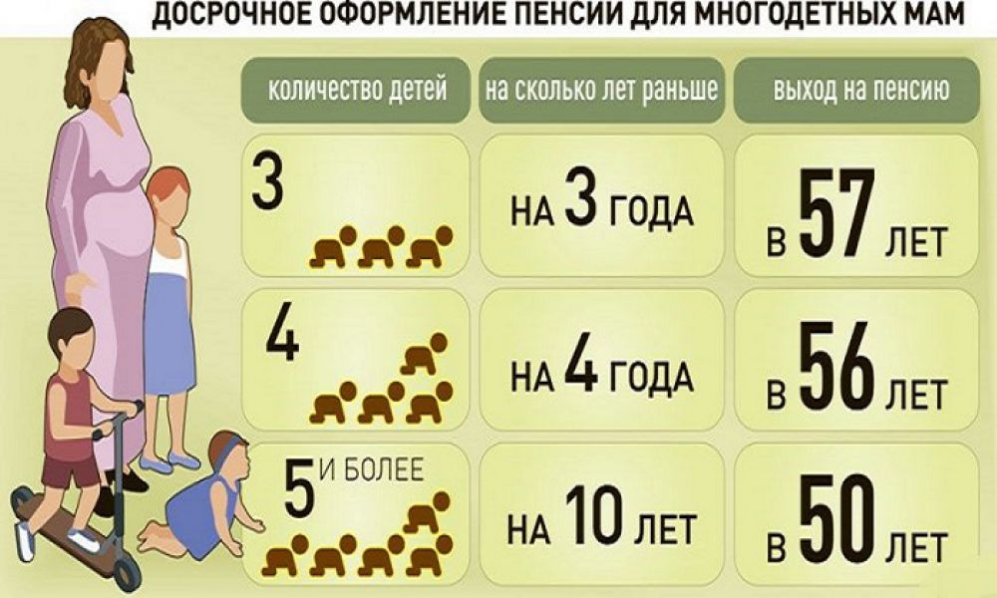

Речь идет о досрочном назначении пенсии многодетным матерям: снижение пенсионного возраста женщинам с тремя детьми на 3 года, с четырьмя детьми - на 4 года. Многодетные матери, имеющие 5 и более детей, как и раньше, выходят на пенсиюв 50 лет.
Матери с тремя и четырьмя детьми впервые получили право выхода на пенсию досрочно.
При наличии троих детей женщина сможет выйти на пенсию в 57 лет, это на три года раньше нового пенсионного возраста. Если у женщины четверо детей, пенсию ей назначат в 56 лет, на четыре года раньше.
Однако с учетом переходного периода в 2020 году на пенсию могут рассчитывать женщины ,достигшие 56,5 лет, т.е. 1965 года рождения. Им выгоднее уйти на пенсию на общих основаниях. А вот женщинам, имеющим 4-детей, уже можно обращаться за льготной пенсией.
При этом для досрочного выхода на пенсию многодетным матерям необходимо иметь 15 лет страхового стажа и воспитание детей до 8 лет. Уход за детьми до достижения ребенком полутора лет тоже включается в стаж. За троих детей в стаж максимально включается 4,5года, за четверых детей – 6 лет. А также иметь в 2020 году 18,6 пенсионных коэффициентов.
Многодетные мамы могут обращаться вклиентскую службу территориальных органов ПФР для проведения заблаговременной работы и учета их пенсионных прав.

